Частное учреждение образования

«Колледж бизнеса и права»

ОТЧЕТ ПО ЛАБОРАТОРНОЙ РАБОТЕ КПиЯП №16

Т.091005

Руководитель практики Е.Н.Коропа

Учащийся А.О.Зеневич

2022

«Библиотеки динамической компоновки»

Задание 1

Условие

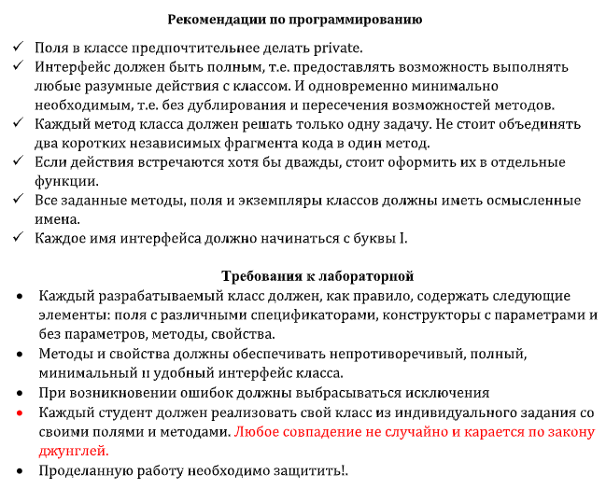

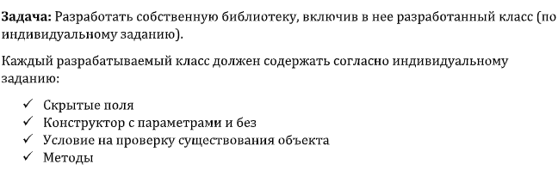

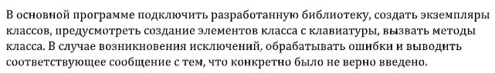

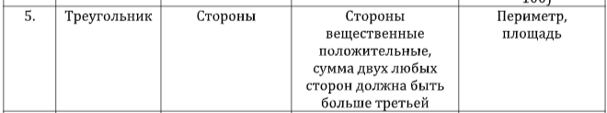

Код программы

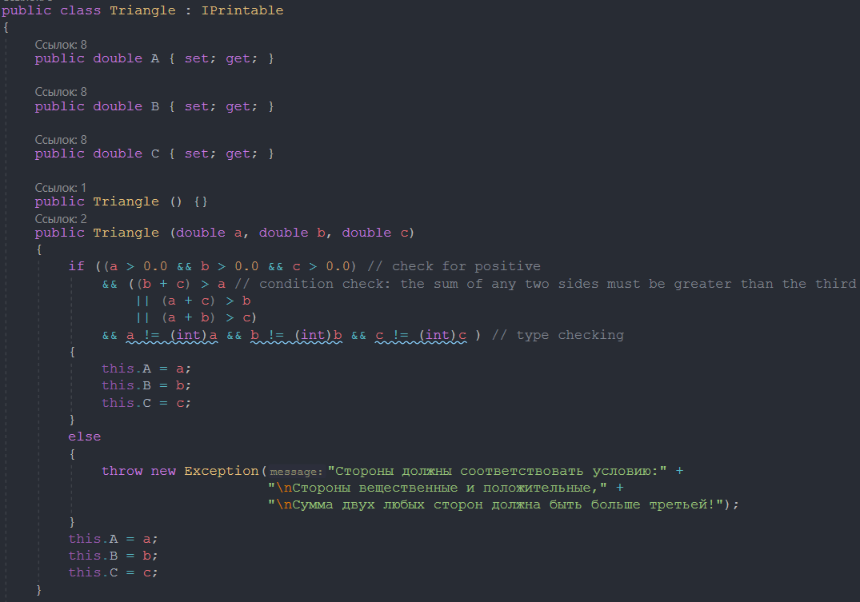

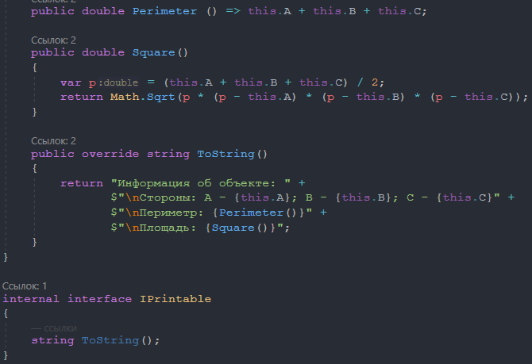

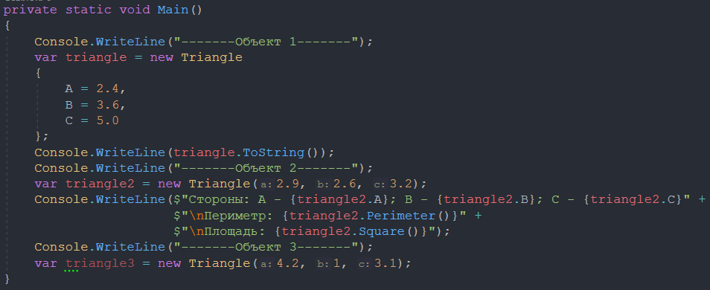

Результат программы

